Бекітемін:
Оқу ісі жөніндегі орынбасары: ____________________

Қазақстан Республикасы Оқу-ағарту министрлігі
______________________________________________
(білім беру ұйымының атауы)
Қысқа мерзімді (сабақ) жоспары
Жылу мөлшері. Заттың меншікті жылу сыйымдылығы. Пр. №1 денені қыздыру үшін қажетті немесе оны суытқанда бөлінетін жылу мөлшерін есептеу
(сабақтың тақырыбы)

Бөлім: | Жылу құбылыстары
Педагогтың аты-жөні:
Күні:
Сынып: 8 | Қатысушылар саны: | Қатыспағандар саны:
Сабақтың тақырыбы: | Жылу мөлшері. Заттың меншікті жылу сыйымдылығы. Пр. №1 денені қыздыру үшін қажетті немесе оны суытқанда бөлінетін жылу мөлшерін есептеу
Оқу бағдарламасына сәйкес оқыту мақсаттары: | 8.3.2.5 – жылу алмасу процесі кезінде алған немесе берген жылу мөлшерін анықтау;  8.3.2.6 – заттың меншікті жылу сыйымдылығының мағынасын түсіндіру
Сабақтың мақсаты: | - жылу мөлшері мен меншікті жылу сыйымдылықтың анықтамасын айтады  - Q = cm(t₂ − t₁) формуласын жазады және шамалардың бірлігін атайды  - денені қыздыруға қажетті немесе суытқанда бөлінетін жылу мөлшерін есептейді  - судың үлкен жылу сыйымдылығының климатқа әсерін түсіндіреді
Құндылықтарға баулу: | «Адал азамат» бағдарламасы бойынша: Еңбекқорлық және кәсіби біліктілік.  «Еңбек етсең ерінбей, тояды қарның тіленбей» – Абай Құнанбайұлы.  Құндылық топтық жұмыстағы жауапкершілік пен өзара құрмет арқылы жүзеге асады.
Сабақтың барысы:
Сабақтың кезеңі/ уақыт | Педагогтің әрекеті | Оқушының әрекеті | Бағалау | Ресурстар
Сабақтың басы  5 минут  Ұйымдастыру, қызығушылықты ояту, мақсат қою | Ұйымдастыру кезеңі. Сәлемдесу, түгендеу, бағалау парағын тарату.  Білімді өзектендіру: «Сұрақтар себеті». Себеттен «Жылу құбылыстарының тірі ағзалардың өмірлеріндегі ролі» тақырыбына арналған сұрақ жазылған қағазды алып, жауап береді.  Проблемалық сұрақ: Бірдей массалы суды және майды бірдей уақыт қыздырсақ, қайсысы тез қызады? Неліктен?  Оқушылардың болжамдары тыңдалып, сабақтың тақырыбы мен мақсаты бірге анықталады. | Кездейсоқ сұраққа жауап береді.  Болжам айтып, мақсатты анықтауға қатысады. | ҚБ: ауызша кері байланыс, «Бас бармақ». | Слайд  Бағалау парағы
Үлгі есеп  8 минут  «Мен көрсетемін – бірге шығарамыз» | Үлгі есеп / мысал. Суды қыздыру  1) m = 2 кг, t₁ = 20 °C, t₂ = 100 °C, c = 4200.  2) Q = 4200 · 2 · 80 = 672 000 Дж = 672 кДж.  Жауабы: 672 кДж.  - Жылу мөлшері – жылу беру кезінде дененің алған немесе берген энергиясы: Q = cm(t₂ − t₁).  - Меншікті жылу сыйымдылық (c) – 1 кг затты 1 °C-қа қыздыруға қажетті жылу мөлшері; бірлігі Дж/(кг·°C).  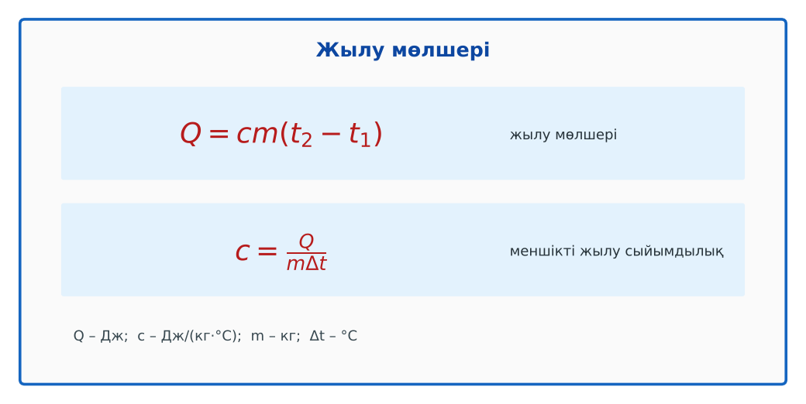  1-сурет. Жылу мөлшерінің формуласы | Алгоритм бойынша мұғаліммен бірге шығарады. | Дескриптор:  - жылу мөлшері мен меншікті жылу сыйымдылықтың анықтамасын айтады.  1 балл | Физика 8-сынып оқулығы  Слайд
Станциялар  18 минут  Топтық айналым: 4 станция | «Станциялар» әдісі. Топтар белгі бойынша сағат тілімен ауысады, әр станцияда тапсырма карточкасы бар (Қосымша 1). Рөлдер: есептеуші, тексеруші, хатшы, спикер.  1-станция. Массасы 0,5 кг темір кесегін 10 °C-қа қыздыруға қажетті жылу мөлшері?  2-станция. Массасы 3 кг су 80 °C-тан 30 °C-қа дейін суығанда қандай жылу мөлшері бөлінеді?  3-станция. Неліктен теңіз жағалауындағы қалаларда жаз салқын, қыс жылы? c_су үлкен болуымен түсіндіріп, есеппен негізде (1 т су 1 °C суығанда бөлінетін жылу).  4-станция. 1 кг мысты (c = 400) 10 °C-қа қыздыруға?  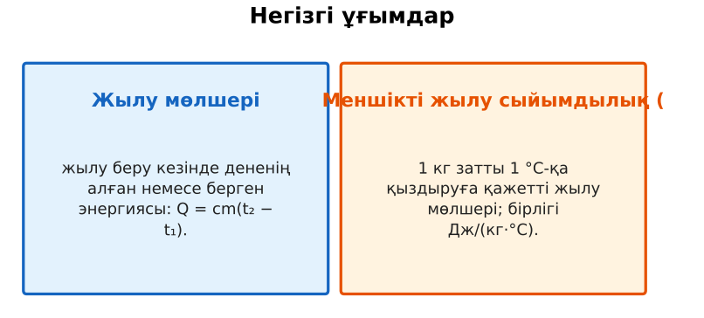  2-сурет. Негізгі ұғымдар  ЕББҚ оқушыларына: белсенді рөл беру (уақыт сақшысы, материал таратушы); жұп-тьютор (күшті оқушымен бірге жұмыс). | Рөлдер бойынша тапсырманы орындайды.  Жауапты топтық жауап парағына жазады. | Дескриптор (әр станция): формуланы дұрыс таңдайды, бірлікті аударады – 1; дұрыс жауап табады – 1.  8 балл  Станциядағы кілтпен өзара бағалау. | Станция карточкалары  Калькулятор
Сергіту сәті  2 минут | «Векторлар». Мұғалім бағыт айтады (жоғары, оңға, солға, төмен), оқушылар қолымен вектор бағытын көрсетеді. | Қимылмен орындайды. | – | –
Сабақтың ортасы  7 минут  «Шығу билеті» (деңгейлік) | Оқушы деңгейін өзі таңдайды; А деңгейін орындаған оқушы В деңгейіне өтеді (тапсырмалар Қосымша 1-де).  А деңгейі (білу, қолдану):  Массасы 0,5 кг темір кесегін 10 °C-қа қыздыруға қажетті жылу мөлшері?  В деңгейі (талдау):  Массасы 3 кг су 80 °C-тан 30 °C-қа дейін суығанда қандай жылу мөлшері бөлінеді?  С деңгейі (жинақтау, бағалау):  Неліктен теңіз жағалауындағы қалаларда жаз салқын, қыс жылы? c_су үлкен болуымен түсіндіріп, есеппен негізде (1 т су 1 °C суығанда бөлінетін жылу).  ЕББҚ оқушыларына: ірі шрифтті (16–18) карточкалар, формулалар жадынамасы; терминдер сөздігі (қазақша – орысша) және сызбалар. | Деңгейін таңдап, жеке орындайды.  Жауап кілтімен өзін-өзі тексереді. | Дескриптор:  А: Q = cm(t₂ − t₁) формуласын жазады және шамалардың бірлігін атайды – 2 балл  В: денені қыздыруға қажетті немесе суытқанда бөлінетін жылу мөлшерін есептейді – 3 балл  С: судың үлкен жылу сыйымдылығының климатқа әсерін түсіндіреді – 4 балл | Деңгейлік карточкалар  Жауап кілті
Сабақтың соңы  5 минут  Бекіту, рефлексия, үй тапсырмасы | Бекіту: Plickers викторинасы (мұғалім алдын ала дайындайды). Сұрақтар:  - c_су = ? (4200 Дж/(кг·°C))  - Q = cmΔt: c = 1000, m = 2, Δt = 5 (10 кДж)  - Бірлігі Дж/(кг·°C) шама? (меншікті жылу сыйымдылық)  Plickers: https://www.plickers.com/  Рефлексия «Нысана»: оқушылар нысананың 4 секторына («түсіндім», «белсенді болдым», «топпен жұмыс», «қызықты болды») белгі қояды.  Үй тапсырмасы (таңдау бойынша):  - А: §7; 4 есеп.  - В: Шәугімдегі суды қайнатуға кететін жылуды есептеу.  - С: Сұйықтардың жылу сыйымдылығын салыстыру тәжірибесінің жоспары. | Викторинаға жауап береді.  Балын қосып, өзін-өзі бағалайды.  Рефлексия жасайды. | Дескриптор: викторина сұрақтарының 80%-ына дұрыс жауап береді – 1 балл  Шкала: 90–100% «өте жақсы», 70–89% «жақсы», 50–69% «қанағаттанарлық» | Plickers (QR)  Kundelik.kz
Мұғалімге ескерту: оқушылар жиі жіберетін қателер
- c – дененің қасиеті. → c – заттың қасиеті; дене массасы Q-ге кіреді.
- Температура айырмасын емес, соңғы температураны қою. → Δt = t₂ − t₁.
Өмірмен байланыс
Судың жылу сыйымдылығы үлкен болғандықтан, Каспий маңындағы қалалардың климаты жұмсақ, ал жылыту жүйелерінде жылу тасымалдағыш ретінде су қолданылады.
Тапсырмалардың жауап кілті
Тапсырма | Жауабы
А | Q = 460·0,5·10 = 2300 Дж.
В | Q = 4200·3·50 = 630 000 Дж = 630 кДж.
С | Q = 4,2 МДж – су көп жылу жинап, баяу береді, климатты жұмсартады.
Қосымша 1 | 4000 Дж.
Қосымша 2 | Құм.
Қосымша 3 | 1,26 МДж.
Үлгі есеп | 672 кДж.

Қосымша 1. Оқушыға арналған тапсырмалар парағы (басып шығаруға)
Аты-жөні: ____________________ **Сынып:** __ **Күні:** ______

А деңгейі
Массасы 0,5 кг темір кесегін 10 °C-қа қыздыруға қажетті жылу мөлшері?
____________________________________________________________________________________________
____________________________________________________________________________________________

В деңгейі
Массасы 3 кг су 80 °C-тан 30 °C-қа дейін суығанда қандай жылу мөлшері бөлінеді?
____________________________________________________________________________________________
____________________________________________________________________________________________
____________________________________________________________________________________________

С деңгейі
Неліктен теңіз жағалауындағы қалаларда жаз салқын, қыс жылы? c_су үлкен болуымен түсіндіріп, есеппен негізде (1 т су 1 °C суығанда бөлінетін жылу).
____________________________________________________________________________________________
____________________________________________________________________________________________
____________________________________________________________________________________________

Қосымша тапсырмалар
1) 1 кг мысты (c = 400) 10 °C-қа қыздыруға?
____________________________________________________________________________________________
2) Бірдей жылу алған су мен құмның қайсысы көп қызады?
____________________________________________________________________________________________
3) 5 л суды 20-дан 80 °C-қа қыздыруға?
____________________________________________________________________________________________
Қосымша 3. Тірек-конспект (бос орындарды сабақ барысында толтыр)
Тақырып: Жылу мөлшері. Заттың меншікті жылу сыйымдылығы. Пр. №1 денені қыздыру үшін қажетті немесе оны суытқанда бөлінетін жылу мөлшерін есептеу

• ________________ – жылу беру кезінде дененің алған немесе берген энергиясы: Q = cm(t₂ − t₁).
• ______________________ – 1 кг затты 1 °C-қа қыздыруға қажетті жылу мөлшері; бірлігі Дж/(кг·°C).
• c_су = 4200, c_мұз = 2100, c_алюм = 920, c_темір = 460 Дж/(кг·°C).
• Q > 0 – дене жылу алады, Q < 0 – береді.
• Q = cm(t₂ − t₁); c – заттың меншікті жылу сыйымдылығы (Дж/(кг·°C)), судікі 4200 – ең үлкендердің бірі.

Есімде қалған формула / ереже: ____________________________________________________________
____________________________________________________________________________________________
Қосымша 2. Бағалау парағы (әр оқушыға)
Кезең | Дескриптор | Балл | Менің балым
«Мен көрсетемін – бірге шығарамыз» | Дескриптор: - жылу мөлшері мен меншікті жылу сыйымдылықтың анықтамасын айтады. | 1
Топтық айналым: 4 станция | Дескриптор (әр станция): формуланы дұрыс таңдайды, бірлікті аударады – 1; дұрыс жауап табады – 1. Станциядағы кілтпен өзара бағалау. | 8
«Шығу билеті» (деңгейлік) | Дескриптор: А: Q = cm(t₂ − t₁) формуласын жазады және шамалардың бірлігін атайды – 2 балл В: денені қыздыруға қажетті немесе суытқанда бөлінетін жылу мөлшерін е | 9
Бекіту, рефлексия, үй тапсырмасы | Дескриптор: викторина сұрақтарының 80%-ына дұрыс жауап береді – 1 балл Шкала: 90–100% «өте жақсы», 70–89% «жақсы», 50–69% «қанағаттанарлық» | 1
Барлығы | 16–19 «өте жақсы», 12–15 «жақсы», 9–11 «қанағаттанарлық» | 19

Қосымша 4. Көрнекілік (интерактивті тақтаға немесе басып шығаруға)
1-сурет. Жылу мөлшерінің формуласы

2-сурет. Негізгі ұғымдар

Суретпен жұмыс (сұрақтар): 1) Суретте қандай құбылыс/құрылғы бейнеленген? 2) Қандай физикалық шамалар көрсетілген және олар қалай байланысқан? 3) Суретке сүйеніп, өмірден бір мысал келтір.
Сандық ресурстар (QR-кодтар)
PhET – симуляция  https://phet.colorado.edu/en/simulations/energy-forms-and-changes   | Plickers – викторина  https://www.plickers.com/   | Bilimland – видеосабақ  https://bilimland.kz/   | OPIQ – цифрлық оқулық  https://www.opiq.kz/  

